Профилактика ДТП с участием детей-пассажиров
10 дошколят
Любящие родители выбирают для детей все самое-самое: лучшую одежду, детский сад, коньки, учителя по математике, ЭКО-продукты. Заботливо оберегают от телефона и планшета, и всегда на стреме, чтобы ребёнок не прыгал по лужам или не подобрал печеньку с пола.
Это, конечно, прекрасно.
Но при такой заботе почему-то взрослые часто пренебрегают самым важным, что может уберечь детей на дороге.
#gibdd #bezdtp #детипассажиры #непревышай #необгоняй #автокресло
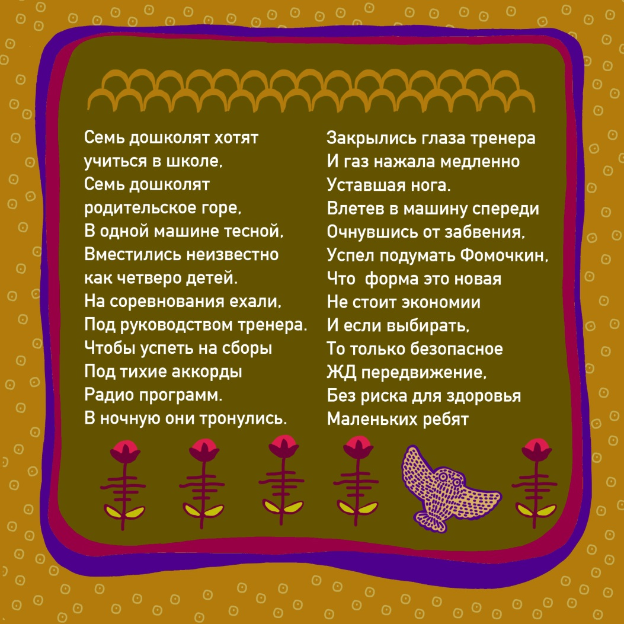

Автокресло спасает жизнь!
Только детское кресло - не руки мамы и не мягкая игрушка - может спасти ребенка в случае ДТП. ❗Поделитесь этой информацией❗ Дайте креслу шанс защитить вашего малыша!!!
#gibdd #bezdtp #детипассажиры #непревышай #необгоняй #автокресло
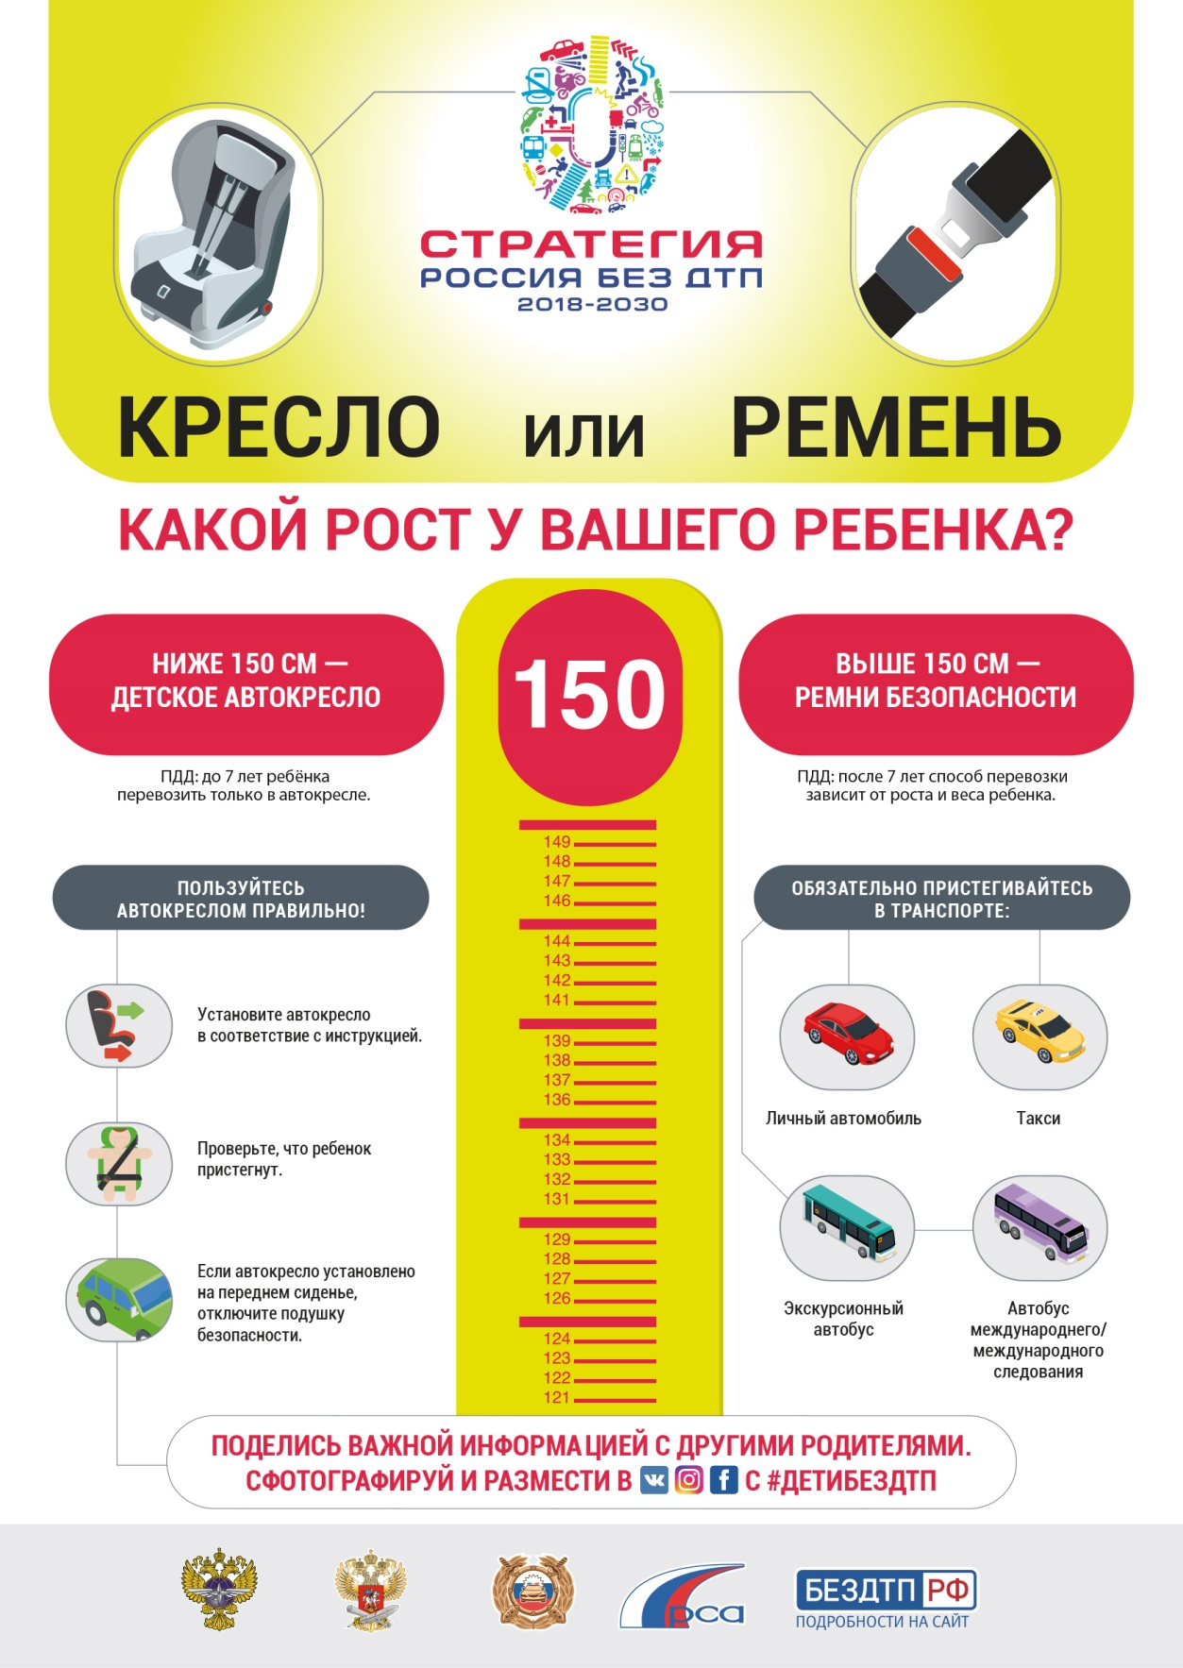

В ДТП вашему ребенку будет больно!
Дорогие взрослые! Сложно представить, что чувствует родитель, когда по его вине пострадал ребёнок. Выезд на полосу встречного движения - всегда опасность! Экономя несколько минут - вы подвергаете ребенка огромному риску! При попадании в ДТП, травмы будут в 97% случаев!!!
❗Пожалуйста, поделитесь этой информацией❗
#gibdd #bezdtp #детипассажиры #непревышай #необгоняй #автокресло

В погоне за секундами
Подарив жизнь, не подвергайте её неоправданному риску! Берегите детей!
❗ Пожалуйста, поделитесь этой информацией❗
#gibdd #bezdtp #детипассажиры #непревышай #необгоняй #автокресло
